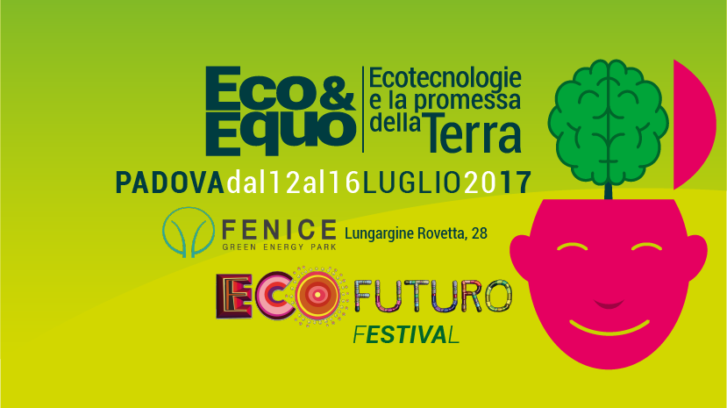
COMUNICATO STAMPA #2/2017
DUE GIORNI ALLA PARTENZA DEL FESTIVAL DI ECOFUTURO 2017
Dal 12 al 16 luglio 2017 presso Fenice Green Energy Park, Padova.
Mancano solo due giorni al via del Festival di Ecofuturo che quest'anno si tiene a Padova. Anche per l'edizione 2017 l’evento propone le nuove tecnologie per un futuro migliore, ecosostenibile e solidale. Quest’anno a fare da sfondo, la cornice del Fenice Green Energy Park che offre sia un nuovo scenario all'iniziativa, sia una rinnovata spinta nella diffusione e informazione delle nuove ecotecnologie.
Cinque giorni intensi di dibattiti e confronti, 8 ore di trasmissione in diretta Facebook, Youtube e in streaming in tutti i siti eco-ambientali italiani, con media partner anche del mondo della carta stampata, come Il Fatto Quotidiano e La Stampa. La promessa della terra, inserita nel titolo della manifestazione, indica che con le nuove ecotecnologie esposte nel parco ed illustrate nel corso delle sessioni tematiche, la terra sarà capace di reimmettere nel sottosuolo tutta la CO2 che oggi altera il clima. Nella prima giornata del festival, infatti, si potrà dare il benvenuto all’orto bioattivo e al metodo naturale di coltivazione, rispettoso, sostenibile ed efficace, riproducibile in ogni balcone o giardino.
«Questa edizione del Festival delle Ecotecnologie si apre con l’addio all’aratro: un vero e proprio monumento accoglierà gli ospiti, composto dalle foto di vecchi e nuovi aratri a fianco di un orto bioattivo. Il tempo dell’aratro è finito – afferma Fabio Roggiolani, cofondatore del Festival - ma al suo fianco c’è una nuova agricoltura con lo stoccaggio della CO₂ grazie all’ortobioattivo. Mercoledì 12 mattina verrà presentato lo studio EcoFis che certifica la sua veridicità e il fatto che ognuno può averlo a casa sua».
Il filo conduttore del festival, come quello degli anni passati, è la concretezza delle proposte e una visione pervasa di ottimismo nei confronti del destino della terra e del ruolo di tutti nel saper rispettare l’ambiente e tutelarlo.
«Ecofuturo è una rivoluzione culturale – racconta Michele Dotti, animatore del festival fin dalla prima edizione - che cambia un approccio che ha visto l’ambiente come un problema, noi abbiamo una visione ecologista che vede l’ambiente come un’opportunità di creare benessere, salute, pace e occupazione ed è questo che cerchiamo di trasmettere attraverso il festival, con gli spettacoli, gli incontri e i dibattiti e quindi di renderlo il più possibile divulgativo. Questa rivoluzione non potrà essere portata avanti dagli addetti ai lavori ma richiede la partecipazione di tutti».
Durante le giornate saranno sviluppati temi come le potenzialità del recupero energetico con le nuove tecnologie di pirolisi, gli impianti per energia elettrica bassobollenti presentati da Alessandro Quintarelli e le best practices geotermiche per i condomini esposte da Giacomo Biserni di Studio Ecogeo, solo per citarne alcune. Ampio spazio alla formazione sarà garantito dalla presenza di esperti e ingegneri, tra cui Fabio Latini e Professori universitari come Giuliano Gabbani che presenterà lo sviluppo degli scambiatori in pozzo per il recupero dell’energia della terra. Non mancherà il punto di vista di importanti giornalisti del settore e di ricercatori e imprenditori. Dal rinnovamento agricolo alle bonifiche attraverso gli ecodragaggi e il fitorisanamento, sono tanti i temi e le innovazioni proposte. Ecofuturo richiama l’attenzione e la partecipazione di tutti, in un momento importante e fondamentale per il rilancio delle ecotecnlogie.
«Il pianeta ha vinto. È il giro di boa. Fino a quando le tecnologie rinnovabili costavano più delle fossili si doveva sperare solo nella bontà d’animo delle persone. Adesso sono i soldi a parlare. - afferma Jacopo Fo - E questo non riguarda solo la produzione di energia. Ci sono decine di tecnologie ormai mature che sono sull’orlo di invadere il mondo».
Questi messaggi di speranza verranno tradotti in una lettera che verrà spedita alla Cop23 di Bonn, sottoscritta, nell’ultima giornata del festival, da tutte le ecotecnologie presentate e da tutti i cittadini che parteciperanno, per chiedere che la COP ospiti non solo i climatologi che prevedono evoluzioni negative del clima ma anche le industrie, gli agricoltori e gli uomini che si approcciano al problema dei cambiamenti climatici in modo proattivo. Partecipare a Ecofuturo sarà un modo per cambiare prospettiva sull’ambiente e rendersi partecipi della rivoluzione in atto, per questo ci saranno anche percorsi e laboratori per i bambini, perché accresca in loro il senso del rispetto per l’ambiente e la serenità di vivere in un mondo che cambia in meglio.
Il denso programma sarà arricchito anche da spettacoli con i grandi eco-comunicatori italiani come Lucia Cuffaro e Valerio Rossi Albertini. Tra gli altri Jacopo Fo metterà in scena “superman è una pippa” e Michele Dotti “sogno e son desto”. Di contorno, una cena a 10 euro con paste i grani antichi, sughi della tradizione italiana e vini biologici. Inoltre dalle 18:00 alle 20:00 di ogni giorno, operatori del benessere e medici della medicina integrata, descriveranno le strategie per restare e tornare in salute naturalmente.
Vedi il programma di tutte le giornate sul sito: http://festivalecofuturo.it
I nostri mediapartner
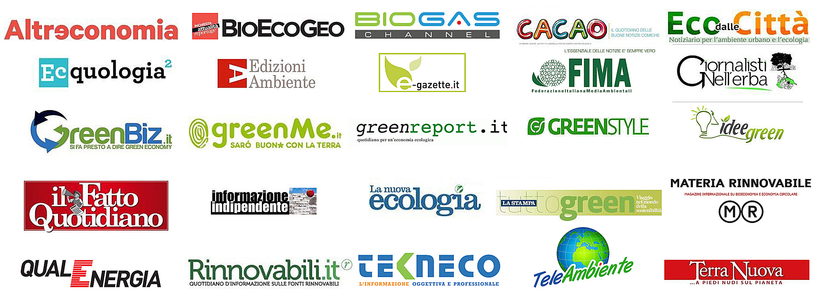
Contatti e info:  Michele Dotti 333-2122538  mikuel.dotti@icloud.com  Fabio Roggiolani 335-7761774  roggiolani@gmail.com  Sauro Secci 328-4554695  sauro.secci@gmail.com  Andrea Grigoletto (Fond. Fenice) 348-3109746 grigoletto@fondazionefenice.it | Rapporti con i media:  Sergio Ferraris 335-7417704  sergio@sergioferraris.it  Elena Pagliai 333-5952152  pagliai.elena@gmail.com
Siti di riferimento:  Ecofuturo - www.festivalecofuturo.it  Ecquologia - www.ecquologia.com  Jacopo Fo - www.jacopofo.com  Michele Dotti - micheledotti.myblog.it/  Sergio Ferraris - www.sergioferraris.it  Fondazione Fenice - www.fondazionefenice.it | Sala stampa on line:  https://www.sergioferraris.it/ecofuturo-2017-lufficio-stampa-online/
Ufficio stampa ideato e gestito da Sergio Ferraris/Econnection con Elena Pagliai

